Календарь ожиданий в средней группе.

Хочу представить вашему вниманию календари ожиданий в средней группе.

Сначала возникла идея создать календарь ожиданий дня рождения. Его я сделала на плотной основе, оформила именинный торт, пришила три пуговицы, на которые можно повесить три фишки с числами от одного до трех (цифры вышила мулине), это количество дней, которые остаются до дня рождения. Фотография ребенка появляется за три дня до его дня рождения, затем каждый день фишка снимается. В этом возрасте достаточно трех дней, дети и сами могут сосчитать до трех. Вместе с именинником его дня рождения ждут и все окружающие.

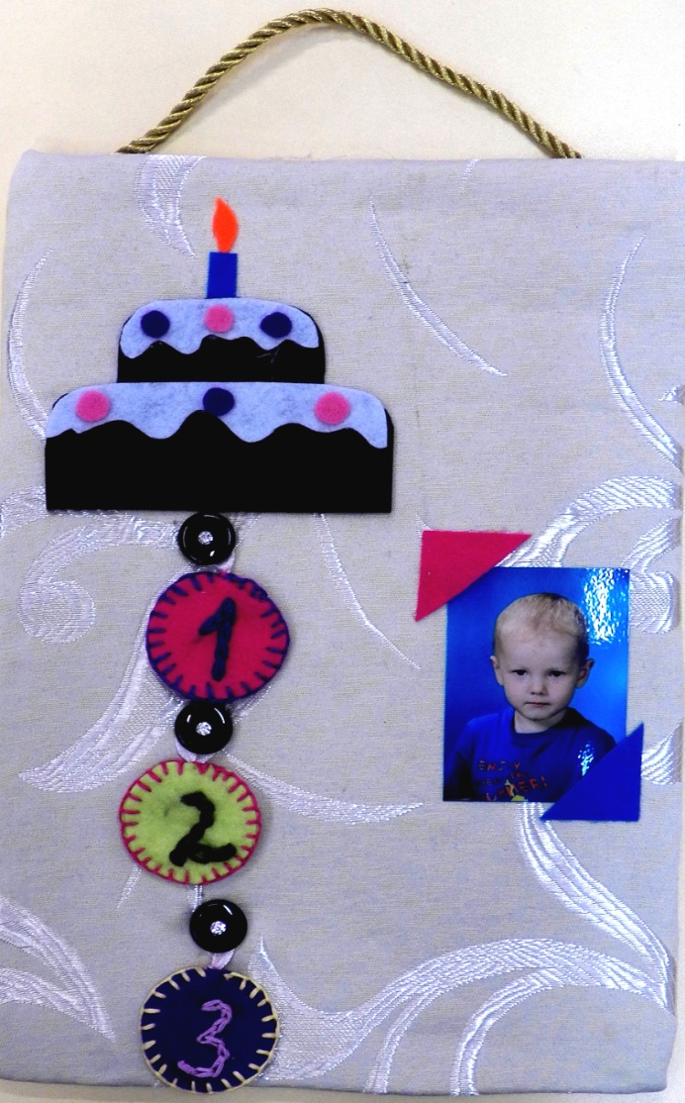

Также мы сделали календари ожиданий и других праздников.

Например, Дня Матери, отметили число - 25 ноября, на это время было назначено развлечение, посвященное этому празднику. Каждый день вычеркивали одно число, ребята постоянно считали, сколько дней осталось до назначенного дня.

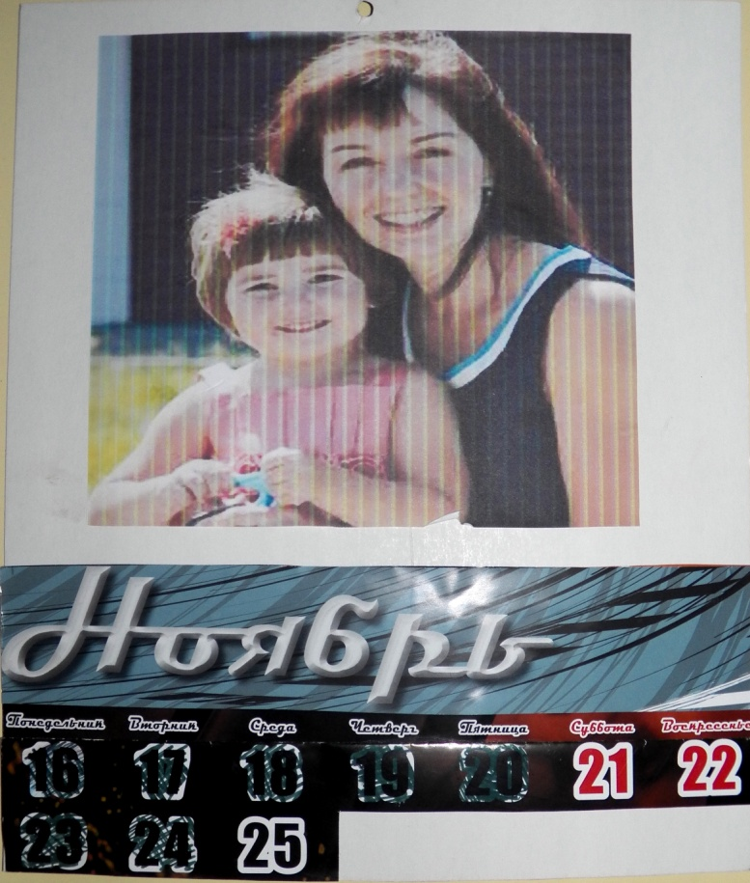

Также с ребятами мы ждали праздник Новый год.

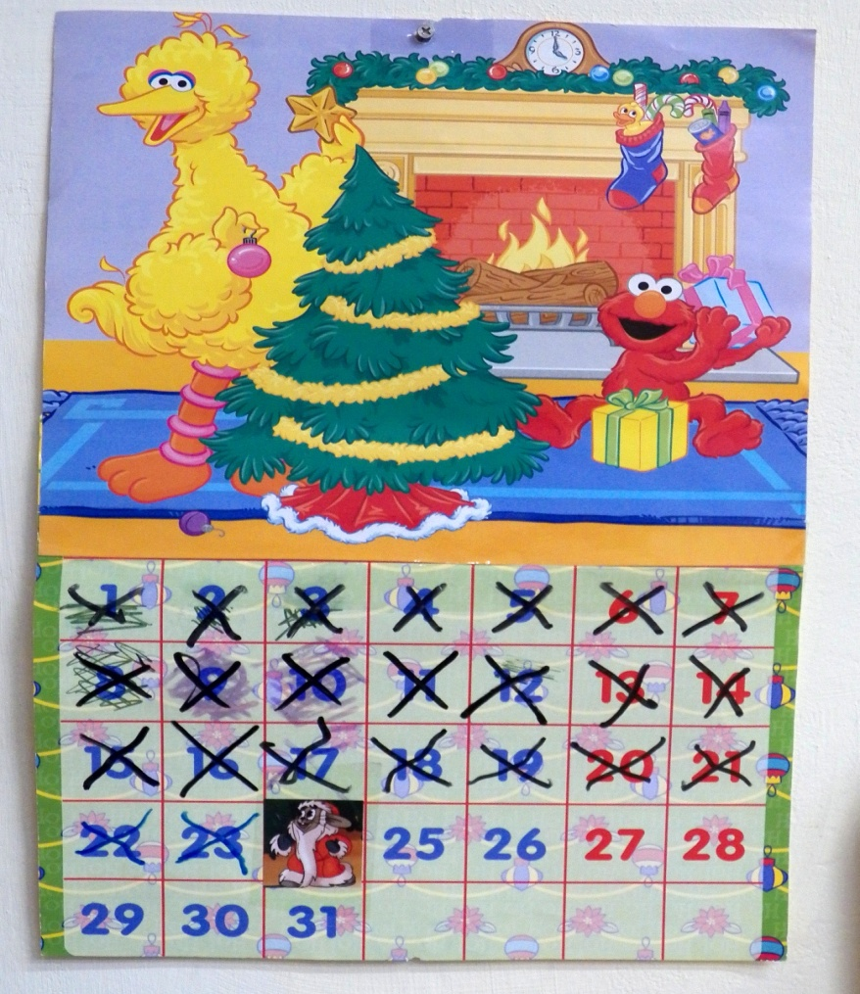

Самое интересное в празднике – это подготовка к нему и ожидание праздника.